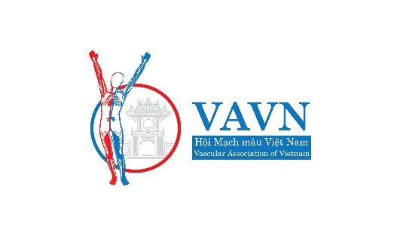

Ảnh 4 x 6
PHIẾU ĐĂNG KÝ
HỘI VIÊN

HỘI MẠCH MÁU VIỆT NAM

THÔNG TIN CHUNG
Họ và tên: Ngô Đức Yên………………….…… Giới: …Nam
Ngày tháng năm sinh: 26/03/1992…………………………
Quốc tịch: Việt Nam………………………………………………………...
Cơ quan công tác hiện tại: Bệnh viện Bạch Mai………………………….
………………………………………………………………………………………
Chức vụ: học viên Bác Sỹ Nội Trú Chẩn đoán hình ảnh đại học Y Hà Nội……
Học hàm/học vị: Đại học………………………………………………………
Điện thoại cơ quan: 0362469334………………………………………………...
Địa chỉ nhà riêng: xã Tân Bình Tân Biên Tây Ninh
Điện thoại nhà riêng: …không………………………Di động: 0362469334……..
Địa chỉ thư điện tử: Số 1 Tôn Thất Tùng Đống Đa Hà Nội ………………………………
Địa chỉ liên lạc (gửi thư, tạp chí): Số 1 Tôn Thất Tùng Đống Đa Hà Nội
THÔNG TIN VỀ QUÁ TRÌNH HỌC TẬP CÔNG TÁC
Hiện đang công tác với chuyên môn chính là gì:
Công việc khác kiêm nhiệm đang làm:
Quá trình học tập: (ghi quá trình học đại học và sau đại học)
Năm học | Ngành học | Trường | Loại tốt nghiệp
2014-2020 | Y Đa Khoa | Đại Học Y Khoa Vinh | Giỏi

Quá trình công tác: (ghi quá trình công tác kể từ khi ra trường đại học)
Thời gian | Nơi công tác | Chuyên môn | Chức vụ
2020-nay | Chẩn đoán hình ảnh | Đại Học Y Hà Nội

THÀNH TÍCH KHOA HỌC
Ghi rõ các công trình khoa học đã tham gia, xuất bản theo các trình tự sau:
- Các đề tài cấp Nhà nước, cấp Bộ (hoặc tương đương), cấp cơ sở đã nghiệm thu
- Các bài báo khoa học đã đăng
- Các sách báo đã viết
- Tóm tắt tham gia các hội nghị
- Loại khác
Cần liệt kê rõ, tên tác giả, loại tạp chí, sách, năm xuất bản, hội nghị nào vào một file đính kèm với bản kê khai này.
NGƯỜI GIỚI THIỆU
(Cần 02 người giới thiệu hoặc là 02 Hội Viên; hoặc 01 Hội viên và 01 lãnh đạo nơi công tác)
- Người giới thiệu thứ nhất:
Họ Và Tên: Trần Đức Huy
Nơi Công Tác: Đại Học Y Hà Nội
Chữ kí:
- Người giới thiệu thứ hai:
Họ Và Tên: Lê Thị Nhiễu
Nơi Công Tác: Đại Học Y Hà Nội
Chữ kí:
CAM KẾT
Tôi xin cam kết những thông tin kê khai trên và thông tin trong file đính kèm là chính xác và đúng sự thật. Tôi xin hoàn toàn chịu trách nhiệm về những thông tin trên và chấp nhận mọi sự kiểm tra xác minh của Hội Mạch máu Việt Nam.
, ngày…. tháng….. năm
K‎í tên
NHỮNG THÔNG TIN KHÁC:
Đồng ý nhận các ấn phẩm và thông tin từ Hội Mạch máu Việt Nam bao gồm:
Tạp chí và ấn phẩm Hội nghị, hội thảo khoa học
Thông tin hoạt động Hội Tham gia các thăm dò, nghiên cứu
Khác
Đóng góp hội phí cho hoạt động của Hội Mạch máu Việt Nam:
Hội phí trong …… năm từ năm ……… Tổng số: ………………VND
Các khoản hỗ trợ khác Tổng số: ………………VND
Tổng cộng: ……………………VND
Phiếu đăng ký (kèm theo 2 ảnh 4x6, 1 đơn và 1 bản lý lịch khoa học nếu có) xin gửi thư hoặc fax về địa chỉ:
Phiếu đăng ký có thể được tải tại địa chỉ website /
Hội phí hàng năm là ……….. ().
Hội phí và các khoản đóng góp khác xin gửi bằng cách: hoặc đóng trực tiếp tại chỗ văn phòng Hội, hoặc chuyển tiền vào tài khoản của hội theo địa chỉ:
Tên tài khoản: HỘI MẠCH MÁU VIỆT NAM
Số tài khoản (USD):
Số tài khoản (VND):
Tại ngân hàng:
ĐỊA CHỈ LIÊN HỆ

